

Plano de Projeto – P4
Currículo Lattes

Plano de Projeto P4
Plano de projeto do grupo 03 dupla 04(34), disciplina de Engenharia de Software II, ministrada pelo Professor Dr. Rogerio Eduardo Garcia.

Roberto Carlos Lopes Jr
Renan Augusto Pupin de Oliveira
Sumário
1. Introdução 5
1.1. Objetivos do Projeto 5
1.1.1. Escopo Do Sistema 5
1.1.2. Módulos Funcionais 5
1.1.3. Restrições Técnicas e Administrativas 5
1.2. Metodologia de Desenvolvimento 6
1.3. Organização do restante do documento 6
2. Estimativas de Prazo Esforço e Custo 6
2.1 Estimativa Usando Métricas Orientada ao tamanho 6
2.2 Estimativa Utilizando Métricas por Pontos de Função 7
2.3 Estimativa Usando Modelos Empíricos 9
2.3.1 Estimativas Utilizando Modelo Estático de Variável Simples 10
2.3.2 Estimativas Usando Métrica COCOMO 10
2.4 Conclusões 11
3. Riscos Do Projeto 12
3.1 Identificações dos Riscos 12
3.1.1 Riscos referentes a Recursos Humanos 12
3.1.2 Riscos referentes à Negócio 13
3.1.3 Riscos Referentes à Tecnologia. 14
4 Cronograma 16
4.1 Rede de tarefas 23
4.2 Tabela de Recursos 23
4.2.1 Recursos Humanos do Projeto 23
4.2.2 Recursos Tecnológicos (Software e Hardware) 23
5 Mecanismos de controle 24

Introdução

Objetivos do Projeto

O sistema desenvolvido tem como objetivo manter em uma base de dados consistente, segura e com alto nível de manutenibilidade das informações relacionadas ao currículo lattes do usuário do sistema. O sistema deverá possibilitar ao usuário cadastrado a edição de seu currículo lattes, bem como, geração de relatórios.

Escopo Do Sistema

O sistema deve permitir os registros de todos os atos, envolvendo todas as informações curriculares do usuário. O sistema deve também garantir a geração de relatórios desses currículos, bem como, sua consulta através do site do WebLattes. Tais controles gerenciais são elementos que devem nortear os usuários do sistema e auxiliá-los em suas atualizações curriculares e alterações dos currículos cadastrados.

Módulos Funcionais

Com o objetivo de facilitar a visualização do escopo do sistema, abaixo temos uma tabela que contém todas as funcionalidades do sistema, descritas no documento de requisitos.

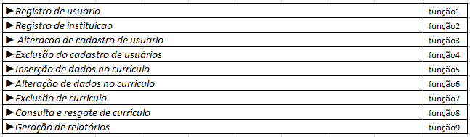

Restrições Técnicas e Administrativas

As maiores dificuldades encontradas para o desenvolvimento do projeto diz respeito a pouca experiência dos recursos humanos da equipe e disponibilidade de tempo dos membros.

Metodologia de Desenvolvimento

Utilizamos o método evolutivo, iterativo e ágil de Larman o que permitiu o desenvolvimento do projeto.

Organização do restante do documento

No plano de projeto, no próximo capítulo, iremos expor as Estimativas feitas, estimativas usando técnicas e métricas diferentes, métricas por pontos de função e por tamanho.
No capítulo 3, iremos abordar os riscos relacionados ao projeto, quais as formas de prevenção e quais as formas de tratar. Incluímos o Cronograma de nosso projeto e quais atividades foram representadas, funcionamento das fases de desenvolvimento, rede de tarefas.
Por fim, são abordados os recursos humanos e tecnológicos no processo de desenvolvimento.

Estimativas de Prazo Esforço e Custo

2.1 Estimativa Usando Métricas Orientada ao tamanho

Métricas Orientadas ao tamanho são medidas diretas do software e do processo pelo qual o mesmo é desenvolvido. Utilizando medidas diretas, como o KLOC, podemos estimar o projeto a quantidade de linhas esperadas em sua implementação, abaixo segue a tabela estimando essas linhas de código.

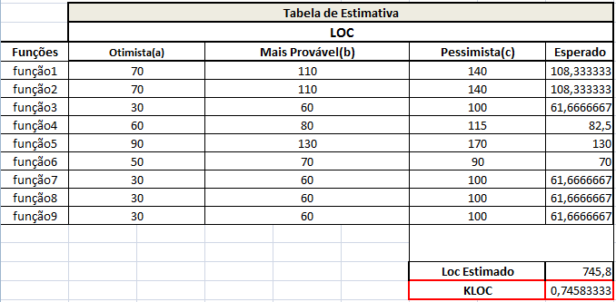

2.2 Estimativa Utilizando Métricas por Pontos de Função

Métricas que utilizam pontos por função concentra-se na funcionalidade do software. Os pontos por função são derivados usando uma associação entre o domínio de informação e a complexidade do software.
Para encontrarmos o ponto por função de cada funcionalidade construímos primeiramente esta tabela abaixo, onde iremos atribuir pontos para cada funcionalidade de acordo com o número de entradas de cada função.

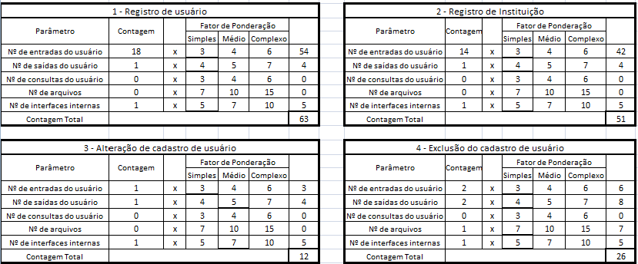
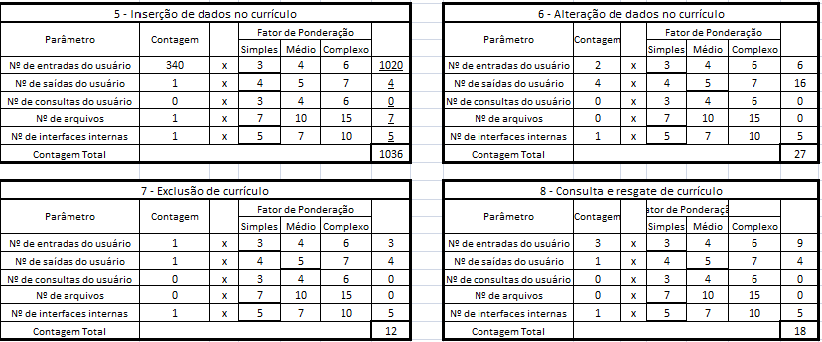
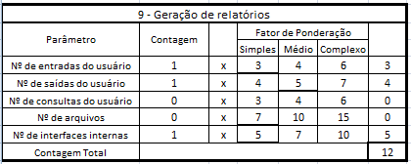

Posteriormente completar este conjunto de tabelas, atribuindo os devidos pontos por função à cada funcionalidade, temos um conjunto de respostas sobre a complexidade do software.

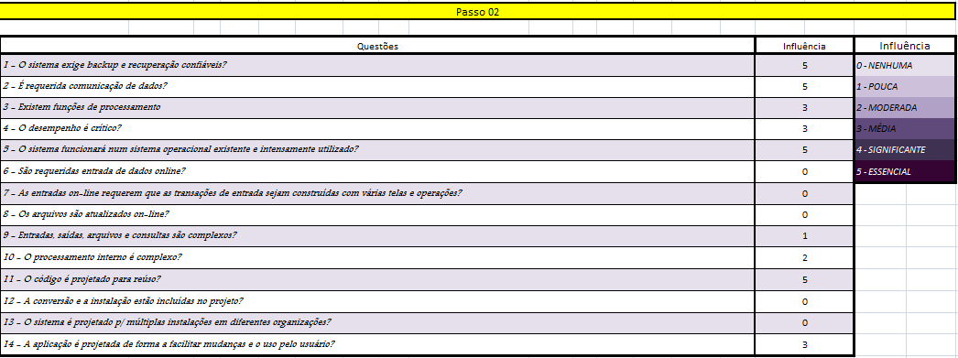

Ao fim utilizando o questionário anterior, iremos atualizar os pontos por função de cada funcionalidade, e chegaremos ao PF final. Ptos por Função = Contagem Total X (0.65 + 0.01 * Σ(Fi)) (*FÓRMULA PARA CORREÇÃO).

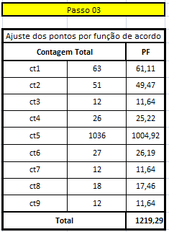

2.3 Estimativa Usando Modelos Empíricos

Realizar estimativas utilizando modelos empíricos consistem em utilizar fórmulas que foram derivadas empiricamente, para realizarmos os cálculos das estimativas usando os Modelos Empíricos (Modelo Estático de Variável Simples e o COCOMO).

2.3.1 Estimativas Utilizando Modelo Estático de Variável Simples

Por meio de uma medida direta das métricas orientadas ao tamanho, obtivemos os dados de esforço, duração do projeto, linhas de documentação e tamanho da equipe baseando-se em KLOC.

2.3.2 Estimativas Usando Métrica COCOMO

Um outro Modelo Empírico é o COCOMO básico e classificado como orgânico, pois é um projeto de pequeno porte, equipe não possui muita experiência e os requisitos não possuem grandes restrições. As imagens descrevem como as estimativas foram calculadas.

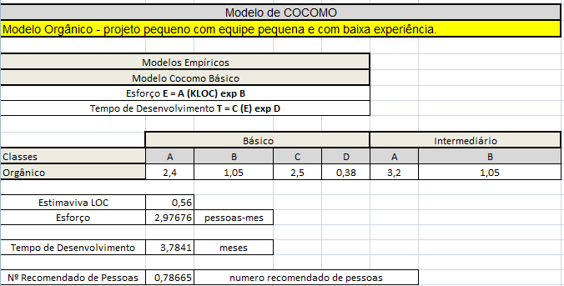

2.4 Conclusões

Utilizando as técnicas de estimativas que nos fora ensinado, conseguimos obter resultados que nos ajudam no processo de desenvolvimento de software, onde temos um projeto de duração de 3 meses, com o esforço de aproximadamente 2.9 pessoas-mês, irão nos possibilitar o desenvolvendo deste projeto, mesmo com uma equipe sem muita experiência.

Riscos Do Projeto

Neste capítulo iremos apresentar quais os riscos que o projeto está exposto, riscos referentes ao processo de desenvolvimento, forma de prevenção, e quais meios devemos tomar caso um dos riscos ocorram durante o projeto.

3.1 Análise da projeção dos Riscos

3.1.1 Riscos referentes a Recursos Humanos

1) Falta de comprometimento de um ou mais integrantes da equipe, com isso os procedimentos tomados para prevenção, durante a ocorrência e após a ocorrência são:
a) Prevenção: Entregar as tarefas aos integrantes com antecedência.
b) Durante a ocorrência: Realizar caso ocorra, reuniões visando deixar ciente toda a equipe, expondo os possíveis problemas disto, além de várias notificações via e-mail informando o problema.
c) Após a ocorrência: Após termos a falta de comprometimento de uma parte da equipe, a medida adota será solicitar veementemente as tarefas solicitadas.

2) Desistência de um ou mais integrantes da equipe, neste caso também tomamos procedimentos para prevenção desses riscos, durante a ocorrência e após a ocorrência.
a) Prevenção: Realizar as tarefas destinadas a cada participante conforme o prazo determinado.
b) Durante a ocorrência: Realização de conversar, notificações e revisões visando destacar a importância do projeto.
c) Após a ocorrência: Após a desistência ser confirmada por algum dos integrantes da equipe, refazer o cronograma, alocando os novos recursos disponíveis do projeto, destinando ao gerente do projeto algumas atividades e realizar uma sobrecarga sobre o outro analista.
3) Problemas decorrentes de forças externas, abaixo citaremos as medias adotadas para prevenção, durante e após a ocorrência de problemas decorrentes de forças externas:
a) Prevenção: No cronograma de projeto foram estipulados prazos onde caso o problema decorrente de forças externa não seja extremamente grave, é possível reverter esta situação.
b) Durante a ocorrência: Acompanhamento das tarefas determinadas e caso haja atrasos, obter justificas dos atrasos.
c) Após a ocorrência: Fazer reajuste adequando ao atraso ocorrido.

3.1.2 Riscos referentes à Negócio

4) Baixa produtividade de um ou mais integrantes da equipe.
a) Prevenção: É avisado e reforçado a quantidade de tarefas que devem ser produzidas, é informada uma média de produtividade que a equipe deve desempenhar no projeto. É esclarecido aos envolvidos no projeto o escopo do sistema e os gerentes se colocam a disposição de tirar qualquer dúvida em relação ao projeto.
b) Durante a ocorrência: Verificação do número de defeitos definidos pelos revisores relacionados ao projeto.
c) Após a ocorrência: Marcação de reuniões visando encontrar os problemas decorrentes à baixa produtividade, esclarecer os pontos críticos do desenvolvimento, caso necessário realizar uma explicação mais ampla dos requisitos, especificando e demonstrando funcionalidades.

5) Atraso de Entrega do projeto:
a) Prevenção: Foi destinado prazos corretos para o desenvolvimento das tarefas, foi definido um prazo um pouco menor (em torno de uma semana) visando, caso ocorra, algum atraso. É sempre pedido para entrega com antecedência das tarefas.
b) Durante a ocorrência: É feita uma comparação entre a data final de entrega da tarefa com a data final de entrega do projeto.
c) Após a ocorrência: Fazer reajustes do cronograma de modo a adequar o atraso que as tarefas sofreram.
6) Taxa alta de erros durante o desenvolvimento do projeto.
a) Prevenção: Feito documentos e reuniões sempre visando explicar os requisitos do sistema.
b) Durante a ocorrência: Verificação do número de defeitos definidos pelos revisores relacionados ao projeto.
c) Após a ocorrência: Especificar os requisitos visando esclarecer seus objetivos e escopo do sistema.

3.1.3 Riscos Referentes à Tecnologia.

7) Ausência de recursos de hardware:
a) Prevenção: Informar por documentos e reuniões quais os recursos necessários para desenvolvimento do projeto.
b) Durante a ocorrência: Realizar reuniões visando conhecer os problemas ocorridos.
c) Após a ocorrência: Se necessário, utilizar os recursos de hardware disponíveis na unidade de ensino.

8) Problemas de compatibilidades:
a) Prevenção: Foi definido via documentos as ferramentas que serão utilizadas para o desenvolvimento do projeto.
b) Durante a ocorrência: Realizar a verificação dos padrões das ferramentas.
c) Após a ocorrência: Redefinir o artefato criado para os padrões das ferramentas definidas.

4 Cronograma

Conforme mostrada nas figuras abaixo, temos que nosso projeto foi dividido em 2 módulos de desenvolvimento, onde cada uma irá abordar uma certa quantidade de requisitos.
Temos que cada artefato consiste de três etapas: definição (geração/criação), revisão e validação, correção.
Abaixo temos uma imagem onde temos as tarefas, com o período, recurso desprendido para a execução da mesma.

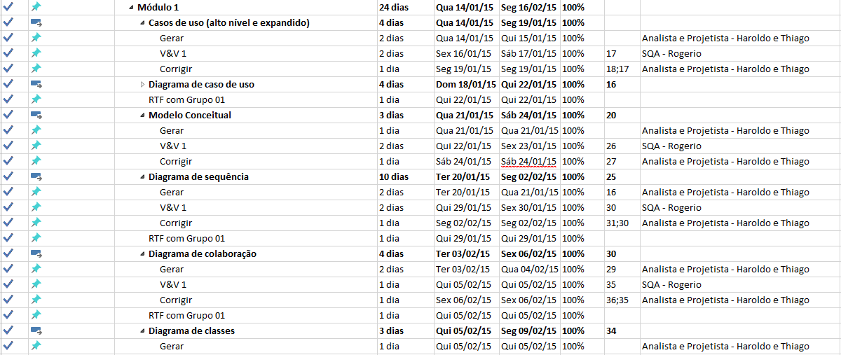
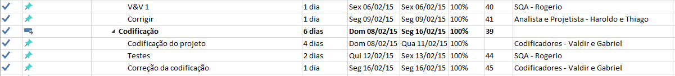

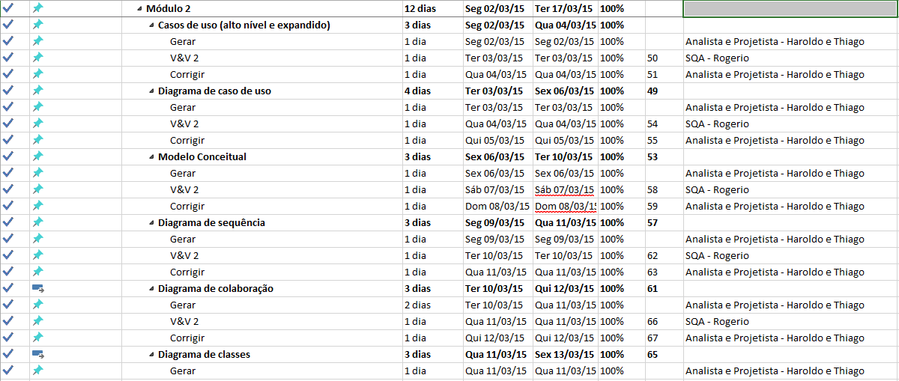
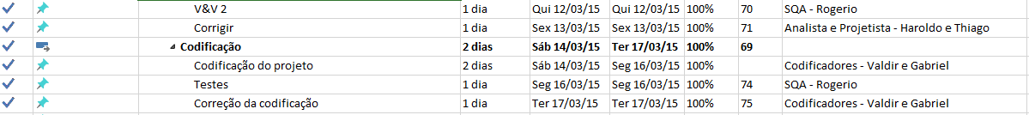

Abaixo temos o gráfico de Gantt onde nos ajudam a ter uma compreensão das dependências de tarefas e os recursos alocados:

Módulo de desenvolvimento 01:
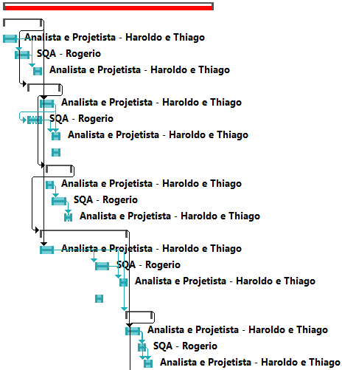
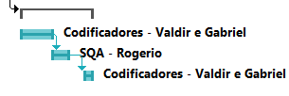

Módulo de desenvolvimento 02:

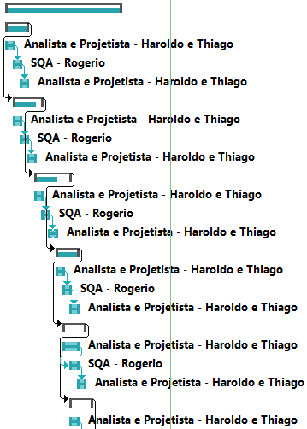
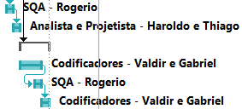

Atividades da gerência:
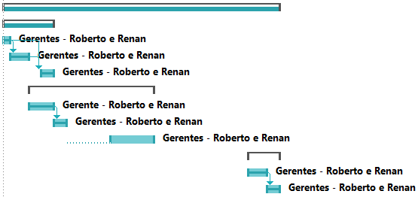

4.1 Rede de tarefas
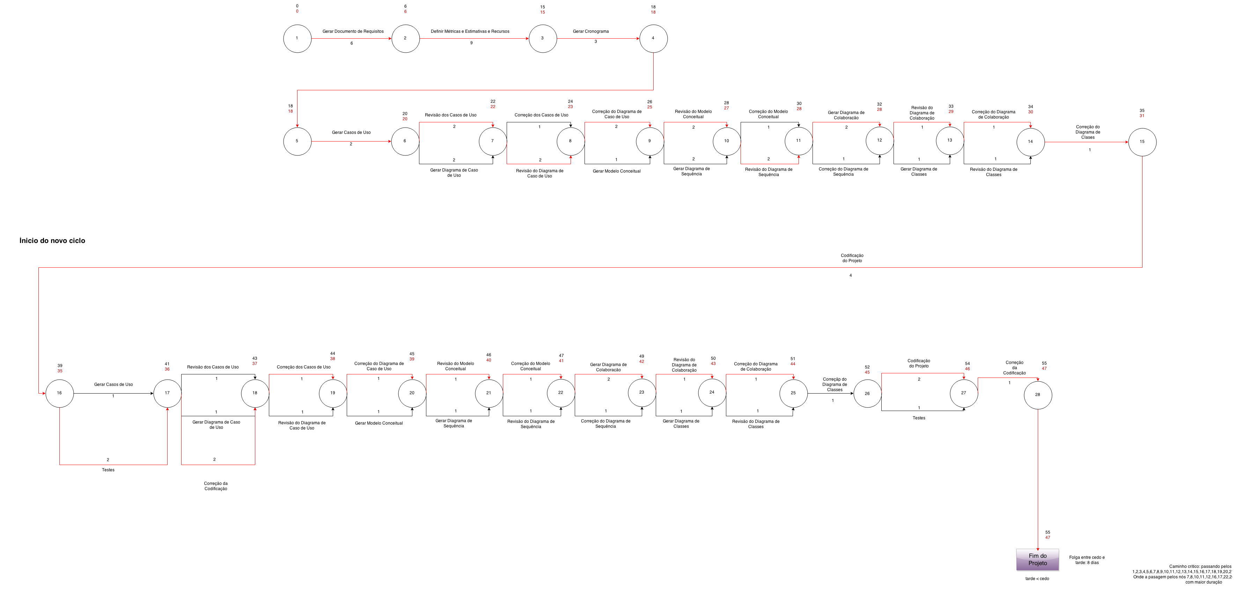

4.2 Tabela de Recursos

Na tabela a seguir iremos apresentar os recursos necessários para o desenvolvimento do projeto, sendo ele os recursos humanos e tecnológicos necessários.

4.2.1 Recursos Humanos do Projeto

Para o desenvolvimento do projeto foi formado um grupo de oito pessoas, onde fora dividido em 4 duplas, onde cada dupla exerce uma determinada função no projeto.
Na parte de gerência foi designada ao Roberto Lopes e Renan Pupin. As atividades de analista foram destinadas a Haroldo e Thiago Prado, a dupla voltada para a atividades de SQA foi Rogério e Alex, sendo que o Alex desistiu da disciplina, e a implementação foi feita pela dupla Valdir e Gabriel Ozaki.
Onde temos que as atividades a cada dupla foram definidas no cronograma, os analistas ficaram responsáveis pelas fases de análise e projeto do sistema, onde foram desenvolvidos os artefatos, tais como, casos de uso, diagramas de casos de uso, diagramas de sequência, modelo conceitual, diagrama de classes e diagramas de colaboração. Todos esses artefatos desenvolvidos pela equipe de analistas foram passados pela equipe responsável pelas atividades de SQA, onde foram feitas verificações, validações e testes dos artefatos, e também da implementação. E a dupla referente aos codificadores implementaram todos os artefatos desenvolvidos, atendo todos os requisitos exigidos.

4.2.2 Recursos Tecnológicos (Software e Hardware)

Para o desenvolvimento deste projeto os recursos de hardware foram basicamente 8 computadores (notebooks), um para cada integrante, para poder realizar as atividades em qualquer período durante o projeto, fora usado também alguns dispositivos de armazenamento tais como Pen-Drive e um HD externo, para poder realizar backups e transferências de arquivos, além do gerenciador de arquivos GitHub.
Os recursos de software utilizados durante o desenvolvimento do projeto foi o astah, onde com ele conseguimos desenvolver todos os artefatos em questão (Diagrama de casos de uso, diagrama de classe, diagrama de colaboração, diagrama de sequência etc.), fora utilizado o pacote de programas Microsoft Office(Excel e Word), onde com planilhas do Excel conseguimos criar as métricas, estimativas. O Word fora usado com mais intensidade pelos SQA’s, onde os relatórios de defeitos eram gerados utilizando esta ferramenta. A parte do cronograma fora gerado utilizando o software Microsoft Projetct.

5 Mecanismos de controle

O mecanismo de controle adotado em nosso projeto consiste em realiza-lo por atividades, onde ao término de cada atividade em todos os ciclos, esta atividade passa por uma revisão da equipe de SQA. Realizamos reuniões técnicas formais como exposto nas atas.

